澳新礁十二天品质游（参考行程10晚）

（墨尔本/奥克兰/罗托鲁瓦/布里斯本/黄金海岸/凯恩斯/悉尼）
行程特色：
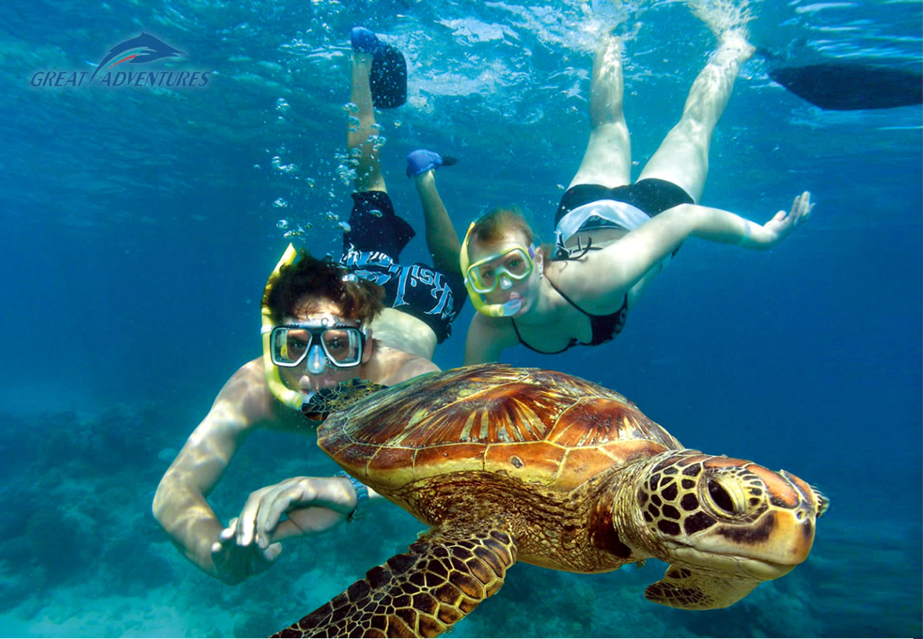
- 游乐新理念，纯玩不购物
- 全程乘坐澳洲航空豪华客机，直航抵达、快捷、方便
- 联邦广场感受艺术的无处不在
- 墨尔本伯克街自由选择浪漫闲情咖啡文化
- 墨尔本乘坐特有古董电车City Circle Tram穿梭于市区当中
- 悉尼豪华晚餐游轮巡礼品尝正宗三道西餐，纵览如画美景感受澳大利亚现代都市的繁华；
- 南半球最大海鲜市场——鱼市场体验当地人生活，自由品尝新鲜海产；
- 悉尼歌剧院唯一官方游览项目——歌剧院神奇之旅入内参观
- 世界自然遗产——蓝山国家公园
- 独家赠送蓝山缆车或者指定日期升级两晚五星级酒店（视出发日期而定）
- 凯恩斯乘坐水陆两用军车“Army Duck”畅游热带雨林；
- 豪华游轮前往绿岛，特别安排乘坐水晶玻璃底船把海底七彩缤纷的鱼群和色彩斑斓的珊瑚美景尽收眼底
- 自由畅游凯恩斯夜市及大型人造公共海滨浴场“CITY LAGOON”感觉当地的悠闲自在；
- 浓郁的异国度假情调的昆士兰省，可伦宾动物园拥有过百种动物: 考拉，袋鼠，袋熊，丛林袋鼠， 澳洲野狗，鳄鱼，每天定时出现的野生彩虹鹦鹉并且这里是黄金海岸唯一可以欣赏土著表演的地方，不容错过
- 花园城市“森”呼吸游览菲兹罗公园倾听库克船长的故事​
- 新西兰前往毛利族文化村了解毛利文化的起源与发展史、传统及神话故事，并可欣赏地热所形成的间歇喷泉、热泥浆池等特殊的地理景观；新西兰最负盛名的牧场-爱歌顿农庄以及奇异果园，来一趟纯净纽式农庄之旅，近距离接触可爱小动物
- 包含全程导游、司机和领队服务费

第一天：深圳—香港//墨尔本 飞行时间约9小时 参考航班QF030 1930/0755+1 晚餐于航班上
乘船（约45分钟）前往香港机场。搭乘澳大利亚豪华客机飞往澳洲—墨尔本，沿途体验优质服务品味美酒佳肴。 夜宿航班上
第二天：墨尔本( 市内观光 环形电车)//奥克兰 参考航班QF155 1830/0010+1
机上早/自助午餐/飞机晚餐
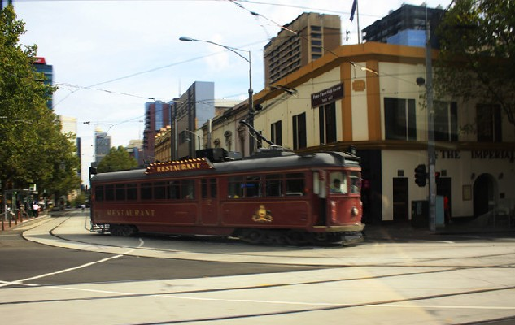
墨尔本是有着「花园之州」美誉的维多利亚州的首府，是一座充满活力和欢乐的城市，维多利亚时代的房屋与现代建筑填满了城市的每个角落，满城绿化让城市自由呼吸。抵达后，进行墨尔本【市区观光约2小时】：【菲兹罗公园】（入内），林木青葱，花圃、温室、喷泉、小湖、步道、雕像等规划优美，成为最热门的婚纱猎镜地点，园中最值得介绍的是【库克船长小屋】（外观），这是澳洲最古老的房屋。雅拉河流贯其间，【圣派克大教堂】，庄严肃穆。【联邦广场】是一座结构和色彩都相当另类的建筑群，和周边的古老建筑相映成趣。特别安排乘坐百年历史的【古董电车】，穿梭在墨尔本的市区，时间仿佛倒流回到19世纪。墨尔本人热爱艺术，他们对艺术的鉴赏品味高雅。前往【墨尔本市中心伯克街选择浪漫闲情咖啡文化或者自由活动1小时】。为了不影响其他行程，请务必按照导游规定的时间准时集合！指定时间搭乘航班飞往奥克兰，抵达后入住酒店。为第二天精彩行程做充分的准备。
宿：SPENCER HOTEL 或HOLIDAY INN AIRPORT CITY 或宿：COPTHORNE AUCKLAND
第三天：奥克兰-3.5小时-罗托鲁瓦 （ 地热奇景 毛利文化村） 早/中式午餐/中式晚餐
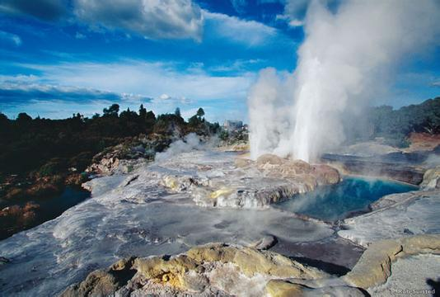
早餐后，驱车前往新西兰享誉全球的地热观光名城——罗托鲁瓦，独特的火山地貌，生机勃勃的毛利文化，丰富的天然温泉资源和众多探险活动使罗托鲁瓦成为新西兰最著名的旅游胜地之一。城中热泉及泥浆池多不胜数，空气中弥漫着阵阵浓郁的硫磺气味。抵达后进行午餐。午餐后参观著名的【毛利族文化村游览约1.5小时】，在毛利工艺学校欣赏毛利族特有的手工艺品；观看举世无双的火山区地热喷泉及泥浆温泉之自然奇观；进行【市区观光约2小时】参观罗托鲁瓦标志公园---【政府花园约游览40分钟】，漫步风光秀丽的【罗托鲁瓦湖游览约40分钟】欣赏湖滨美景、观赏野生黑天鹅、海鸟、彩虹鳟鱼、水鸭等各类纽西兰特有动物。晚餐后入住酒店。
宿：DISTINCTION HOTEL 或HOLIDAY INN ROTORUA 或NOVOTEL LAKESIDE ROTORUA
第四天：罗托鲁瓦（红树森林 爱歌顿农庄）-（3.5小时）奥克兰 早/中式午餐/中式晚餐
早餐后，驱车前往【红杉树林游览约40分钟】在纯净的清新空气沐浴中感受大自然。【羊毛被加工厂参观30 分钟，非购物店，不标价，无货物销售，纯介绍演示】在这里可以了解羊毛被的加工工艺及加工流程及羊毛处理的工艺，增加不一样的旅游体验。然后前往独家赠送：新西兰最负盛名的牧场-【爱歌顿农庄游览约1.5小时】。抵达后可以乘坐牧场专车参观这个面积达350英亩的牧场，随时可以下车去亲手喂红鹿、梅花鹿、肉牛、乳牛、驼鸟、驼羊、还有可爱的小绵羊等,进入农庄里的奇异果园,你除了可以品尝到这个国家美味的奇异果酒之外,同时还可以品尝到牧场酿制的100%纯天然蜂蜜,还可在湖畔喂黑天鹅及海鸟。返回奥克兰，游市区著名的皇后大道、天空塔娱乐城等【约1.5小时，客人可自由逛街购物】。晚餐后入住酒店。
宿：SPENCER HOTEL 或HOLIDAY INN AIRPORT CITY 或：COPTHORNE AUCKLAND
第五天：奥克兰(市区游览)//悉尼 参考航班：QF148 1745/1920 早/午餐/机上晚餐
奥克兰是世界最佳居住城市之一，置身于此，我们更能感受到奥克兰自然与现代完美相融的美丽与繁华。奥克兰也是新西兰的第一大城市，它在闪闪发光的海水衬托下，素有"帆船之都"的美誉。早餐后，乘车前往进行【市区观光游览约1.5小时】：游览海湾大桥、游艇俱乐部、富人区、依甸山死火山口奇观并俯瞰城市全貌。前往位于市中心的【王子码头自由活动 1 小时】是奥克兰最具特色的港口。在汇聚了奥克兰主要街道，市内所有购物商店及大型百货公司 Westfield shopping mall 的中心地段里，王子码头坐拥其中。港湾码头有小船，风帆，巨轮及游艇等现代化的活动设施，欣赏始建于 1912 年的，早年用于海关办公署，极具风情的【奥克兰码头大楼】。沿海周边时髦的时装店，高档的纪念品店，雅致的咖 啡厅错落有致，以及那些极富殖民地色彩的十九世纪建筑物，这些多姿多彩的城市情致交相辉映，无疑是品味奥克兰的最佳选择！自由参观2011 年关橄榄球世界杯总部的布里特码头，及当地最大的 Westfield购物广场。为了不影响他人行程，请务必按照导游规定的时间准时集合！指定时间乘车前往机场，搭乘航班飞往澳洲悉尼。抵达后入住酒店,为第二天精彩行程作充分休息。
宿: MERCURE HOTEL PARRAMATT或NOVOTEL BRIGHTON BEACH SYDNEY或MERCURE SYDNEY POTTS POINT
第六天:悉尼 1.5小时-蓝山公园-1.5小时-悉尼 酒店早/中式午餐/中式晚餐
悉尼，澳洲最大的城市，南半球最现代化的大都会，同时拥有世界上其中一个最美丽的天然港湾。这里处处透露着最让澳洲自豪的繁华和热闹。早餐后，前往参观【蓝山国家公园】。蓝山之名，来由于蓝山上种植不少由加利树，这种树的树叶会释放出一种自然清新的油质气体，积聚在山峰和谷顶，经过阳光折射呈现蓝光，满目翠蓝，蓝山因而得名。从另一个角度欣赏蓝山的美景，天气晴朗的时候三姐妹岩就在您的眼前，壮阔的蓝山大峡谷就在您的视线之内。前往【奥地利风情小镇观光40分钟】。晚餐后入住酒店。为第二天的精彩行程作充分休息。
宿: MERCURE HOTEL PARRAMATT或NOVOTEL BRIGHTON BEACH SYDNEY或MERCURE SYDNEY POTTS POINT
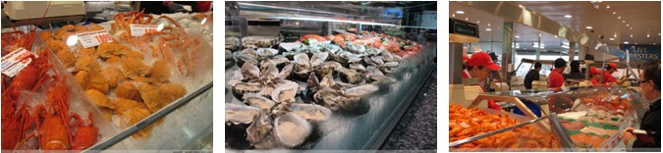
第七天：悉尼（市区游览、晚餐游轮） 酒店早/午餐自理/三道式晚餐
早餐后，【市区观光游览约2小时】, 独家安排【悉尼歌剧入内参观】，实地欣赏造型独特的内部结构。让您感受百闻不如一见座落在悉尼港上的【海湾大桥】。【皇家植物园入内参观】在鸟语花香中，聆听当年英国第一舰队在此登陆时的感人故事；在【麦觉理夫人椅子】的小半岛，可拍摄到歌剧院、悉尼大桥、悉尼港湾组成的唯美的图画！【圣玛丽教堂】的庄严与【海德公园】的休闲宁静结合的如此完美，这也是你喜爱悉尼的理由。中午前往【鱼市场不含午餐，逗留约1小时】，自由选择品种繁多的各种三文鱼，龙虾等，充分体验澳洲当地居民的生活情趣。下午前往【情人港 自由活动约1.5小时】它不仅是悉尼最缤纷的旅游和购物中心，也是悉尼市民休闲度假及庆祝节日的好去处，被评为悉尼居民及游客最爱游览的地方之一。在这里午餐小叙，或安静的喝一杯咖啡，享受浪漫的午后阳光，也可以自行参 观感兴趣的景点，或者逛一逛琳琅满目的特色商店。情人港的繁荣和多姿多彩，总能满 足任何人的任何喜好和兴趣。为了不影响他人行程，请务必按照导游规定的时间准时集合！
傍晚，开始全天最精彩之旅——【豪华晚餐游轮巡礼游览约1.5小时】。悉尼海港是南半球最美丽的海湾，各团友可于豪华游船上饱览悉尼高级住宅区，畅游屈臣氏湾、玫瑰湾、双湾、伊丽莎白湾。在极美海岸，迎着每一道风，是一种全新的体验。享受黄昏日落美景，并于豪华游轮上享用正宗三道式西式晚餐。晚餐后入住酒店。
宿: MERCURE HOTEL PARRAMATT或NOVOTEL BRIGHTON BEACH SYDNEY或MERCURE SYDNEY POTTS POINT
悉尼鱼市场——南半球最大的海鲜市场，清晨批发鱼货，白天零售澳洲龙虾、螃蟹、生蚝等各种海鲜。这里每天食客如织，购买品尝新鲜又便宜的海鲜，市场内还有售卖热面包、寿司、龙虾沙律、炸鱼虾、墨鱼卷等各类海鲜的熟食店、酒铺和水果超市。
第八天:悉尼//凯恩斯（热带雨林 ARMY DUCK参考航班：QF5952 0600/0800 BOX早/中式午餐/中式晚餐
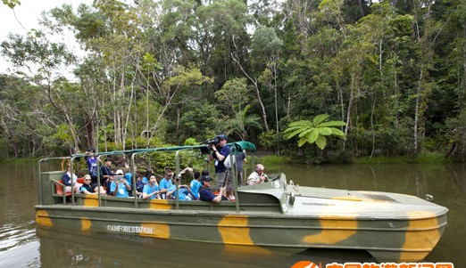
该城市是前往大堡礁海岸的主要城市，林荫满道、环境优美，充满小镇风情。在这里,不论你漫步街头,或是找个地方坐下来,舔尝一杯香浓的咖啡,都有一种说不出的闲逸.早餐后，乘车前往【热带雨林游览约1.5小时】，这里炎热潮湿的环境给无数植物提供了绝佳的生长环境，郁郁葱葱的雨林展现在人们眼前，令游客流连忘返。特别安排：乘坐【水陆两用军车ARMY DUCK】穿梭于热带雨林（约20分钟），游客穿梭在葱葱茏茏的热带雨林之中，或越过藤蔓荆棘，或浮游在沼泽泥泞，犹如返回到上古时代。人们在这里既可以感受冒险的乐趣，又可以实实在在领悟到浓郁的澳洲热带风情。前往【库兰达小镇观光约60分钟】参观当地土著人制作的工艺品及服饰、品尝特色咖啡，感受当地人的风土人情。游毕后自由活动。为了不影响他人行程，请务必按照导游规定的时间准时集合！
晚餐后，入住酒店。
宿: MERCURE HOTEL PARRAMATT或NOVOTEL BRIGHTON BEACH SYDNEY或MERCURE SYDNEY POTTS POINT
第九天：凯恩斯（豪华游轮 玻璃底船近观珊瑚礁） 早/自助午餐/晚餐自理
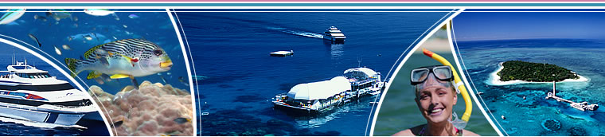
早餐后，乘豪华游艇前往于东北海岸珊瑚海大堡礁之【绿岛游览约5小时】。大堡礁是个美丽的珊瑚沙礁，在神奇无比的珊瑚海底世界，有数不胜数的热带鱼、海龟、海星、贝壳及许多不可思议的海洋生物。抵达绿岛后，你可以躺在美丽的白沙滩上享受纯净的自然，特别安排团友坐在【玻璃底船】把海底七彩缤纷的鱼群和色彩斑斓的珊瑚美景尽收眼底.于岛上自由休闲活动。下午乘游艇返回凯恩斯。于码头边【自由活动，约1.5小時】凯恩斯码头内停泊着各式各样的豪华游船和价值不菲的特色私人游艇，在这里可以与自己钟爱的游艇合影留念，码头边上是凯恩斯政府花巨资修建的木头栈道，沿着海边漫步可参观凯恩斯最具特色的文化体验和休闲区，各种精致的咖啡馆和餐厅林 立，都是当地最受游客欢迎的地方，坐在咖啡馆露天的区域边欣赏海景边享受着当地浓郁特色的咖啡，也可信步走到当地特色商品纪念区，这里有大堡礁各式各样精美的明信片，写上几张寄给世界各地亲朋好友留作纪念，也可挑选一些当地特色的商品赠送亲朋好友。自由晚餐后返回酒店。为了不影响他人行程，请务必按照导游规定的时间准时集合！
宿:MERCURE HOTEL 或 NOVOTEL CAIRNS OASIS RESORT或 RYDGES ESPLANADE RESORT
第十天：凯恩斯//布里斯本（市区游览）-（车程约45分钟）黄金海岸（可伦宾野生动物园）
参考航班：QF799 0530 0740 BOX早/午餐/中式晚餐
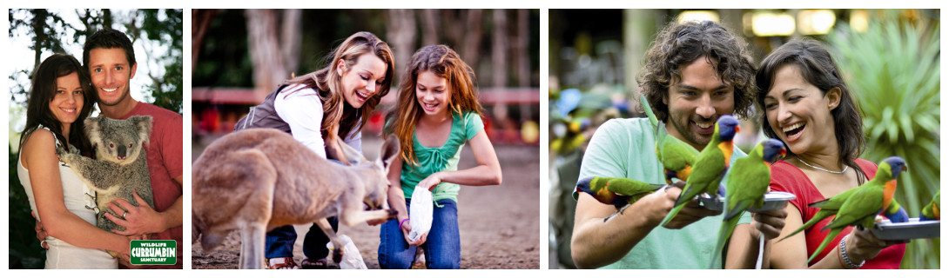
早餐后，飞往布里斯本。布里斯班---布里斯班是昆士兰州的首府，更是昆士兰州的经济文化中心，布里斯本既有现代繁忙都市活力，也拥有乡郊城镇悠然自得,在河边的高楼大厦，映衬着周围的各种红花绿叶。抵达后，进行【市区观光游览约2小时】：【袋鼠角20分钟】是个观看整个布里斯班城市风光和河流风光的观光点。【布里斯班市政厅途经】建于1930年，它以前是布里斯班市政理事会的总部，现在称为市政中心，而且是向公众开放的游览场所。【南岸公园自由活动约1.5小时】为 1988 年世界博览会的旧址，位于布里斯班河南岸，是最受市民喜欢的地点，这里是享受布里斯班亚热带气候的最佳去处，园内有水质清澈的柯达海滩和青葱的林荫草地。而北岸正是大厦林立的市中心.市民会在假日时观看广场上街头的表演,是享受亚热带气候的好去处，也是每年各式庆典活动中心。您也可以选择乘坐布里斯班最富盛名的摩天轮，360 度观赏布里斯班河两岸的宜人景色。后驱车前往位于游览黄金海岸以及昆士兰州最早的旅游景点之一——【可伦宾野生动物园游览约1.5小时】，是由自然资源保护工作者Alex Griffiths先生创立于1947年，公园占地面积为27公顷，拥有过百种动物7: 考拉，袋鼠(我们的围场里有超过80只袋鼠)，袋熊，丛林袋鼠，澳洲野狗，鳄鱼，园内为您准备特殊的喂鸟器让您喂食每天定时出现的野生彩虹鹦鹉等等。欣赏土著舞蹈表演，这里是黄金海岸唯一观赏土著表演的地方。此外，还可以欣赏到精彩的剪羊毛表演！晚餐后，入住酒店。
宿：SEA WORLD RESORT或MERCURE GOLD COAST RESORT或AUSTRALIS SOVEREIGN OOL
第十一天：黄金海岸（冲浪者天堂 天布伦山 纳瑞入海口） 早/澳式烤肉午餐/中式晚餐
黄金海岸被誉为真正的度假天堂。充满活力的城市，休闲地生活方式，40多公里连绵不绝的沙滩，是您感受澳洲的阳光与海滩最好的地点。早餐后，来到著名的【滑浪者天堂海滨游览约60分钟】，您更应该挽起裤脚，漫步其中，在细如面粉的沙滩上留下在难平的双双足印。然后前往黄金海岸纳瑞河【入海口游览约60分钟】，感受世界最长海岸被淡水河切断的壮观景色。南森山是极具澳洲代表性的原始雨林。午餐特别安排坐落在这里，黄金海岸最具历史的旅游景点之一【RIVERMILL】农庄内享用丰盛澳洲烤肉餐。这个澳洲农庄是澳洲人非常喜爱的一种休闲场所，甚至是澳洲新人举办婚礼和拍摄婚纱照的热衷场所。午餐之后您可以自由活动。这里近距离接触一些澳洲农舍小动物，或者去参观特有的君主斑蝴蝶生态园。总之在这里您可以全身心的去感受大自然。全身心的体验澳洲當地人休闲放松的生活.最后登上【天布伦山游览约60分钟】，此处仿如奥地利山区小镇，景色优美，空气清新，其中艺术小街最具特色。一间间木造商店，里面寄卖当地艺术家的精心杰作，如陶瓷、木雕、刺绣、油画等等。从山上还可以眺望黄金海岸市貌。晚餐后入住酒店。
宿：SEA WORLD RESORT或MERCURE GOLD COAST RESORT或AUSTRALIS SOVEREIGN OOL
第十二天：黄金海岸—布里斯本//香港（飞行时间约9小时 参考航班QF097 1025/1725）早/机上午
早餐后，乘车前往机场，搭乘航班飞往香港。抵达后结束愉快旅程。

★★★★★★★以上行程仅供参考,具体航程会根据航班的变动而有所更改★★★★★★★
1.签证标准：
1）参团客人关于护照有效期的要求：在团队回程日，护照有效期仍在半年或以上之有效护照。
2）若客人持"团体旅游签证（ADS签证）"，全程必须随团旅游，团进团出，绝对不允许离团或延迟回国，移民局将会在当地检查团队情况，擅自或者强行离团或延迟回国者将会被遣送回来，后果自负，发生此类事件，客人应向我司支付违约金（每天按保证金20%的标准计算）。团队签证出团前须缴付担保金（每人数额范围为5万-30万人民币不等）。
3）若客人持其他"个人旅游签证的（非ADS签证）"，在行程中离团的，视客人违约，不参加计划内的团队活动，视为自动放弃，所交费用不予退还。离团后一切后果由客人自负，与本社无关。
4）游客自备有效澳洲及新西兰签证参团，团费另减签证费：澳洲签证减￥800人；新西兰签证减￥400/人。
澳洲签证：除新西兰护照以外其他外籍护照的人去澳洲均需要办理澳洲签证。例如持香港、澳门护照（包括特区护照、BNO护照）、美国护照、加拿大护照、英国护照参团等都需要办理澳洲签证。如需要我司代办电子签，可提供护照复印件尝试申请澳洲电子签证，收费标准￥200/人。凡是电子签证若申请成功则可退签证费￥800/人；若申请不成功就要送其护照原件到领馆办理正式签证，其要求与中国公民相同，不能退签证费。如果持香港的"DI"（签证身份书）或者澳门护照以及中国护照而同时有美国或加拿大绿卡的客人都要申请签证，其要求与中国公民相同。
5）新西兰签证：若客人持澳洲、美国、加拿大、英国、香港特区护照和BNO护照前往新西兰是免签的。但持有香港DI和澳门特区护照或澳门护照的客人需要签证，要求与中国公民一样。持台湾护照的客人前往新西兰也需要提供资料办理签证，具体要求应客人所在的常驻地所属的领馆的要求而不同。
- 机票及行李标准：全程机票均为团体经济舱含税，但不包括航空公司临时上调的燃油税。（澳航：不限件数30公斤内）；（JQ、DJ、新航：1件行李20公斤内）；（纽航：1件行李23公斤内）；（南航: 2件行李,每件23公斤内）；（国泰：不限件数20公斤内）；外籍护照根据航空公司的规定不同收取不等金额的附加费。
3.景点标准：行程中标明“入内参观”的景点时间请见行程中的描述，时间仅供参考，实际时间以具体行程游览时间为准；“停留参观”的景点时间我社可根据具体行程安排做适当的调整；“外观”及“远观”的景点均不入内，停留时间视具体游览时间情况而定。“途径”的景点均不下车；
4.行程说明：
a) 本社有权调整行程中景点的先后顺序，但游览内容不会减少，标准不会降低。
b) 根据国际航班团队搭乘要求，团队通常须提前3-3.5小时到达机场办理登机手续，故国际段航班在当地下午15点前（含15点），晚间21点前（含21点）起飞的，行程均不含午餐或晚餐。
5.用餐标准：
行程中所列餐食，中式午餐为中式六菜一汤，中式晚餐为中式六菜一汤；8-12人一桌（自助餐、特色餐除外）；用餐时间在飞机上以各个航空公司规定的餐饮标准为准，不再另外补餐费（澳大利亚境内的早餐均为酒店内早餐，如果不用餐，费用不退；如遇早班飞机，一般安排早餐盒或是在机场买快餐，视具体航班时间情况而定）。温馨提示：若使用JQ或DJ航班，机上的餐饮均须自理。
6.酒店标准：
行程中已标明酒店的星级。澳洲新西兰没有官方公布的星级标准，没有挂星制度。行程中所标明的星级标准为澳洲当地行业参考标准。酒店多安排在市区，如遇当地旅游旺季、体育赛事、艺术节、国际会议和展览会期间，行程中的酒店将有可能被安排在市郊，请理解和包涵。
7.境外导游、司机和领队、用车标准：
1） 参团人数超过16人（包含16人），境外派司机+中文导游+全程领队或者司机+全程中文直踩领队
2） 16人以下，境外派中文的司机兼导游。
3） 澳洲、新西兰车型分为7/12（14）/21/25/33（35）/45（48）座，散拼团队保证每人一个正座外加行李车或者车辆有单独摆放行李的空间。如何要安排更大的车型，需要另外支付费用。澳新游览车由一位司机驾驶，为了保证各位游客安全，当地交通管理局有规定：司机需要每天连续9小时休息，每日开车时间亦不能超过10小时（车上配备行车记录监控系统），敬请团员们配合导游及司机的全程安排，因此要求司机额外加班都有可能遭到拒绝，如需要加班则必须每人给额外费用。因环保法例司机在停车时不允许开空调，否则会被罚款。另外澳洲是一个注重环保的国家，当地有可能发生套车情况，敬请谅解！
8.购物标准（本团为不购物团）：
1) 购物说明：
a) 全程不进指定购物店。
b) 行程规定的景点、餐厅，长途中途休息站等这类购物店不属于旅游定点商店，若您所购买的商品出现质量问题，旅行社不承担任何责任。
e) 游客自行前往的购物商店所购商品出现质量问题，旅行社不承担任何责任。
9．健康体检
领事馆要求75岁以上老人家需在指定医院做体检（领事馆会视客人情况，要求前往广州指定医院做进一步复查。75岁以上老人需要购买领事馆指定境外医疗保险，我司可代为办理，费用由客人自付）

价格包括：
1. 目的地签证。
2. 团体机票、机场税。
3. 行程内用餐，具体请见行程
4. 行程内交通用车（全天用车时间最多不超过10小时，用车时间09：00-19：00）。
- 当地四星级酒店半间房住宿费用。
- 行程内列明景点门票门票。
- 境外的司机,领队兼导游服务或者导游、领队分开服务。
- 旅行社责任险
- 深圳口岸去香港机场交通。
- 当地导游、司机或者领队服务费（￥80元/天/人,全程为￥960/人）；
价格未包括：
- 行程外的参观游览。
- 个人消费及自费项目。
- 澳洲医疗保险(75周岁以上老人需购买)。
- 旺季机票、酒店上浮价以及航空公司临时上调的燃油附加税由客人自理。
- 酒店及机场行李生服务费。
- 行李超重费（注:旅行团每位全票持票人享有20公斤以内的免费托运行李额度,超出部分需要支付超重运费）。
- 机场候机和转机时用餐。
- 其他如政变、罢工、地震、台风等不可抗拒原因造成的增加费用由客人自理。
- 香港机场/深圳交通。
- 单房差人民币480/人/晚(若个别品质游内容为升级两晚五星酒店，则需增加人民币350/人/2晚)。
- 强烈建议客人自行购买个人旅游意外险。

